Міністерство освіти і науки України

Національний технічний університет України

«Київський політехнічний інститут»

Факультет інформатики та обчислювальної техніки

Кафедра обчислювальної техніки

**Лабораторна робота №3**

# з курсу «Комп’ютерна графіка»

Виконав:

студент IІ курсу ФІОТ

группи ІО-03

Слободяний Б.І.

Перевірив:

Саверченко В.Г.

2012 р.

**Завдання:**

Рух фігури по траекторії :

Для створення анімації ми використовуємо програму Wolfram Mathematica 8.

Використовуємо вбудовану функцію Animate[graph, {t,tmin,tmax,dt}]

**Програмний код:**

**tmin=3.14;**

**tmax=6.28;**

**dt=2;**

Animate[Graphics[{ {Circle[],Line[{{Cos[t]-0.5,Sin[t]-0.5},{Cos[t]+0.5,Sin[t]+0.5}}]}}],{t,tmin,tmax}]

**Скріншоти анімації:**

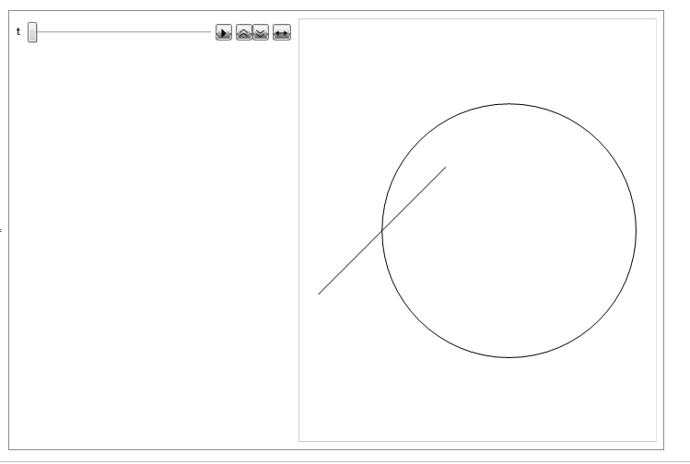

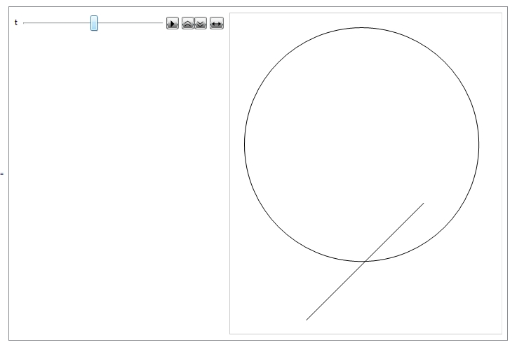

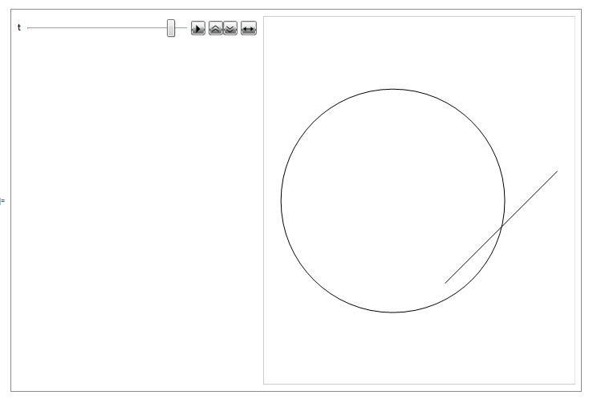

**Висновок:** в данній роботі для створення анімації ми використали програму Wolfram Mathematica 8. Програма Wolfram Mathematica має вбудовані функції для створення анімацій. Ця програма є дуже ефективним середовищем для роботи, бо суміщає у собі функціонал повноцінного середовища для програмування і дослідження математичних операцій, так і потужний графічний редактор, що дозволяє наочно експериментально дослідити виконані операції.